[JavaScript Array 陣列物件 - Front End 網頁前端工程教學 - YouTube](https://www.youtube.com/watch?v=RlTX2_QnM04&list=PL-g0fdC5RMbqW54tWQPIVbhyl_Ky6a2VI&index=21&ab_channel=%E5%BD%AD%E5%BD%AD%E7%9A%84%E8%AA%B2%E7%A8%8B)

1. Array 陣列物件的基本觀念

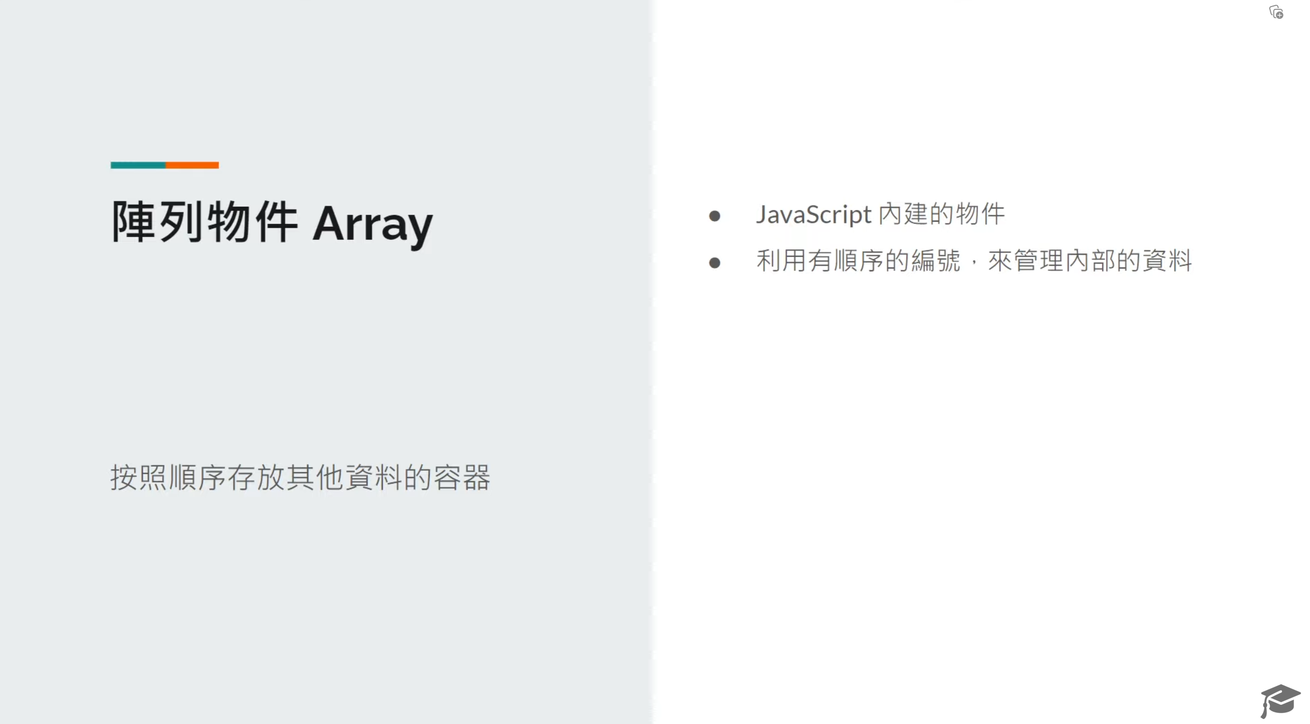

* 1. 內建的物件

1.2 利用有序的編號 ( 索引 ) 管理內部的資料

2. Array 陣列物件的基本操作

2.1 建立陣列物件

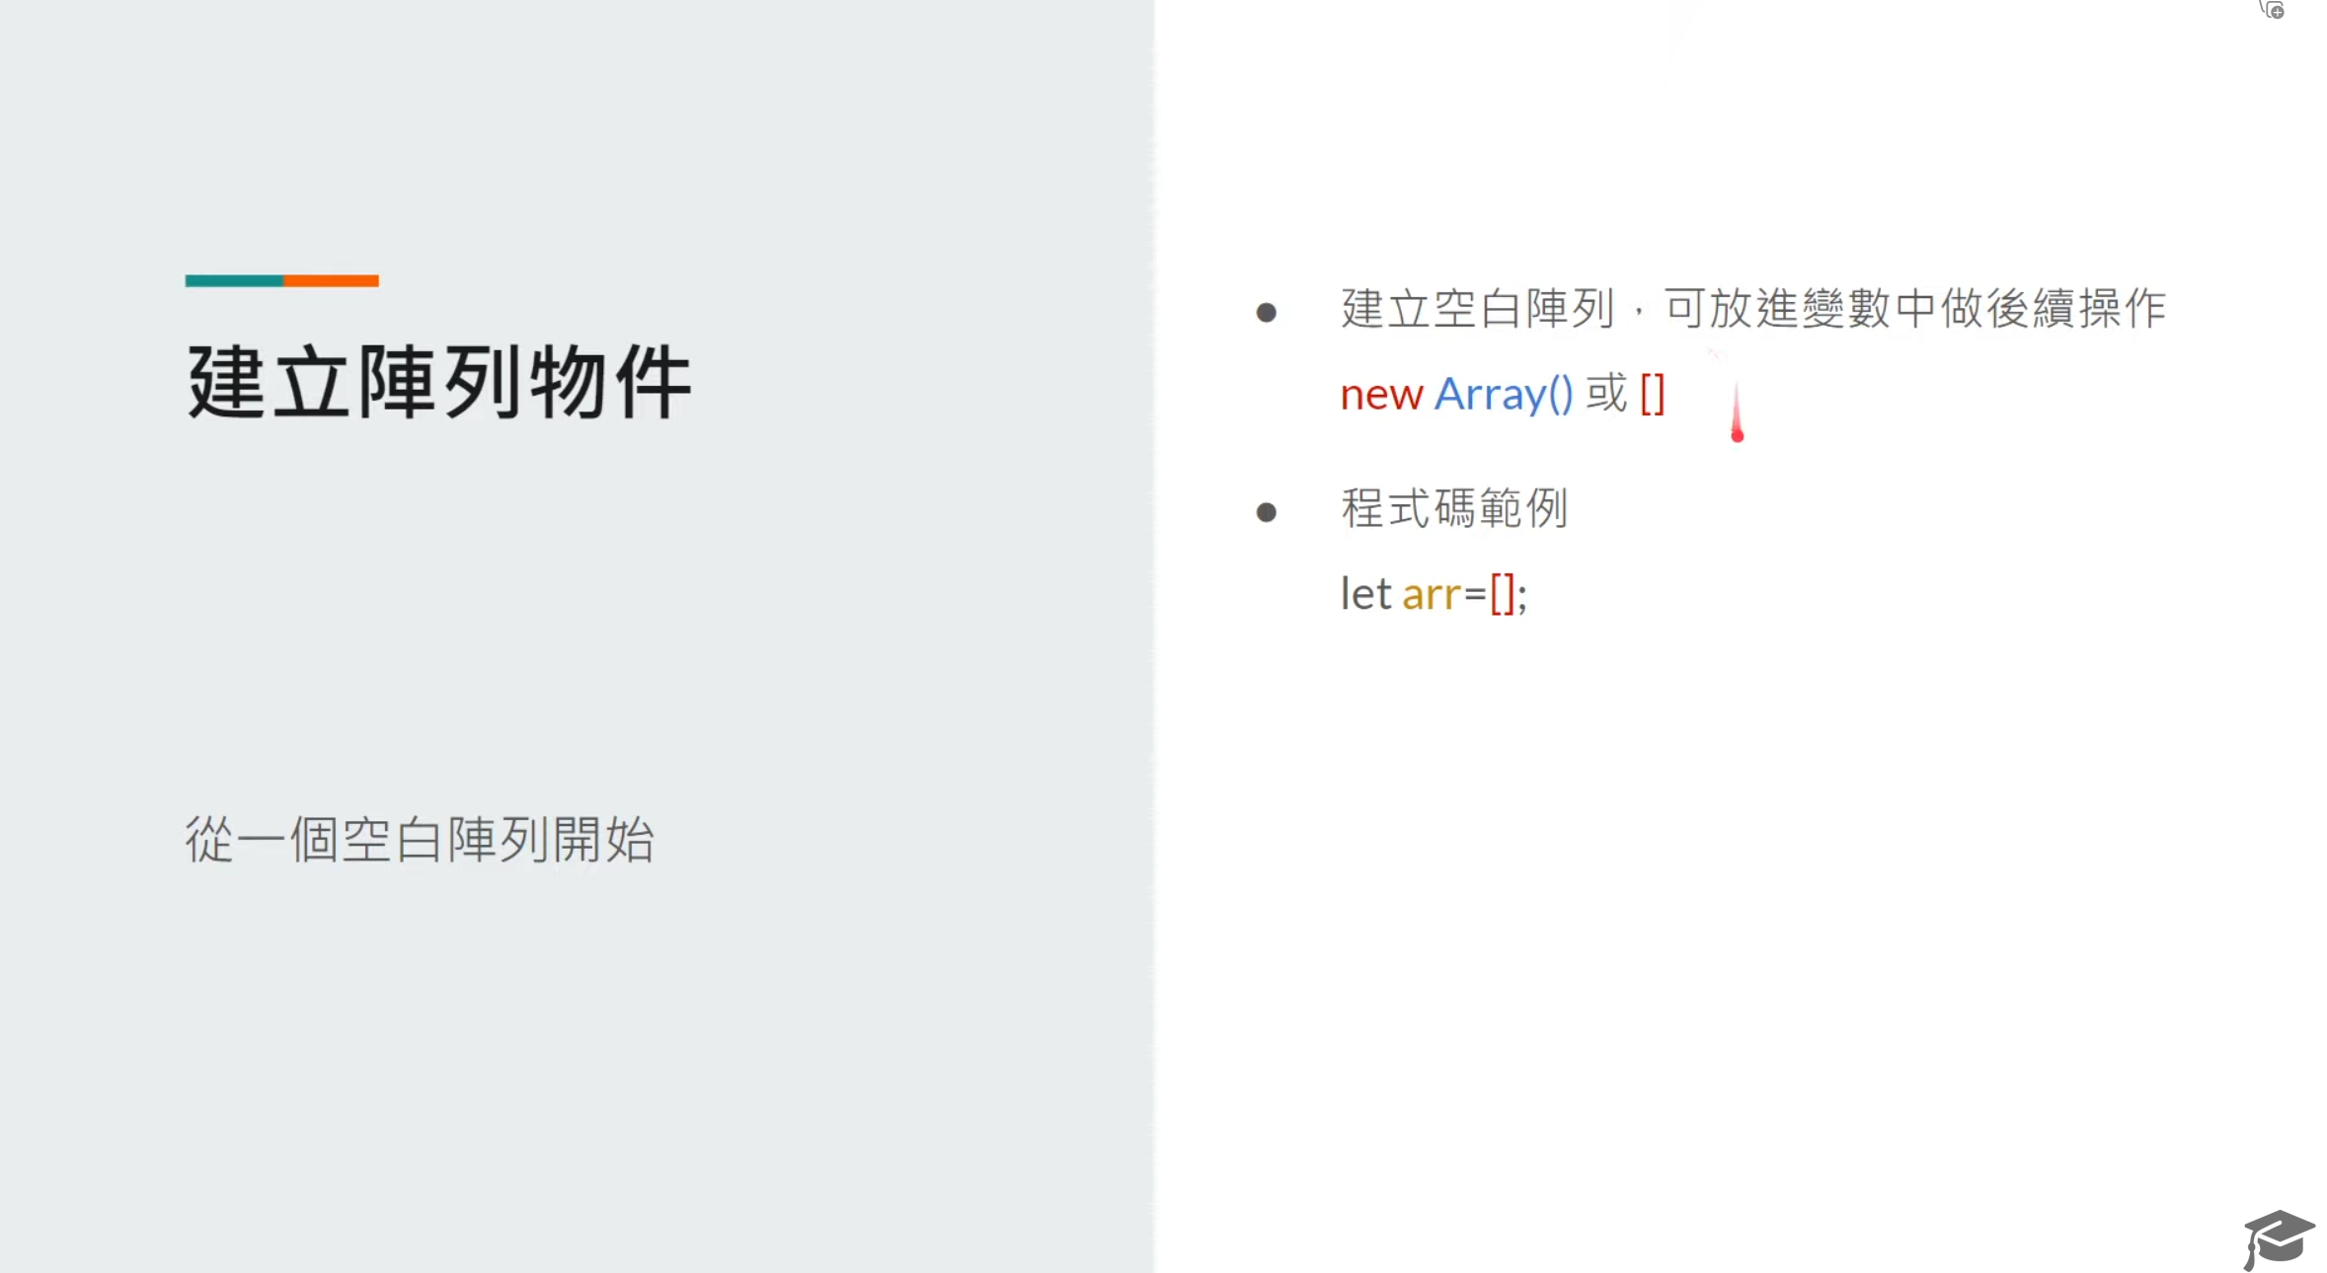

2.2 新增資料

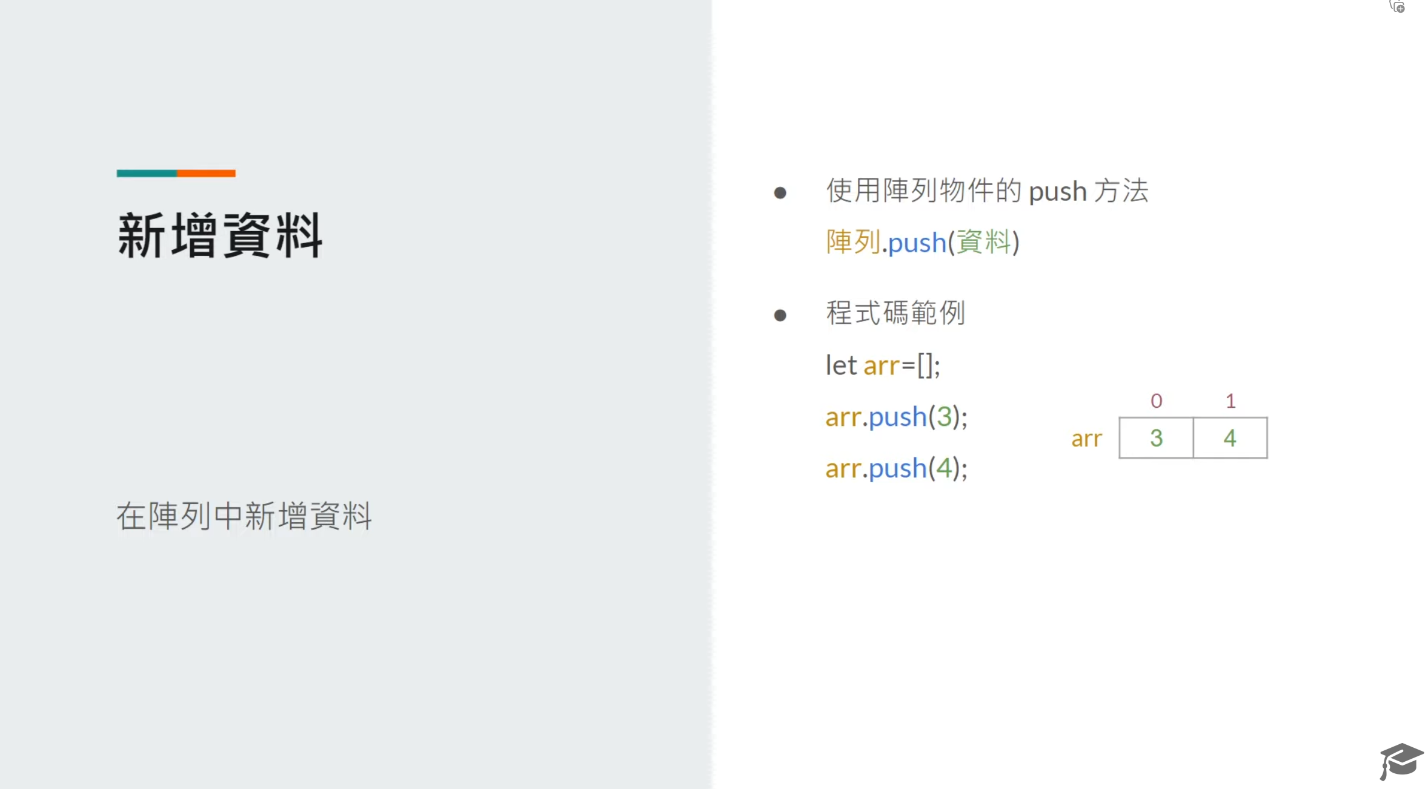

2.3 取得資料

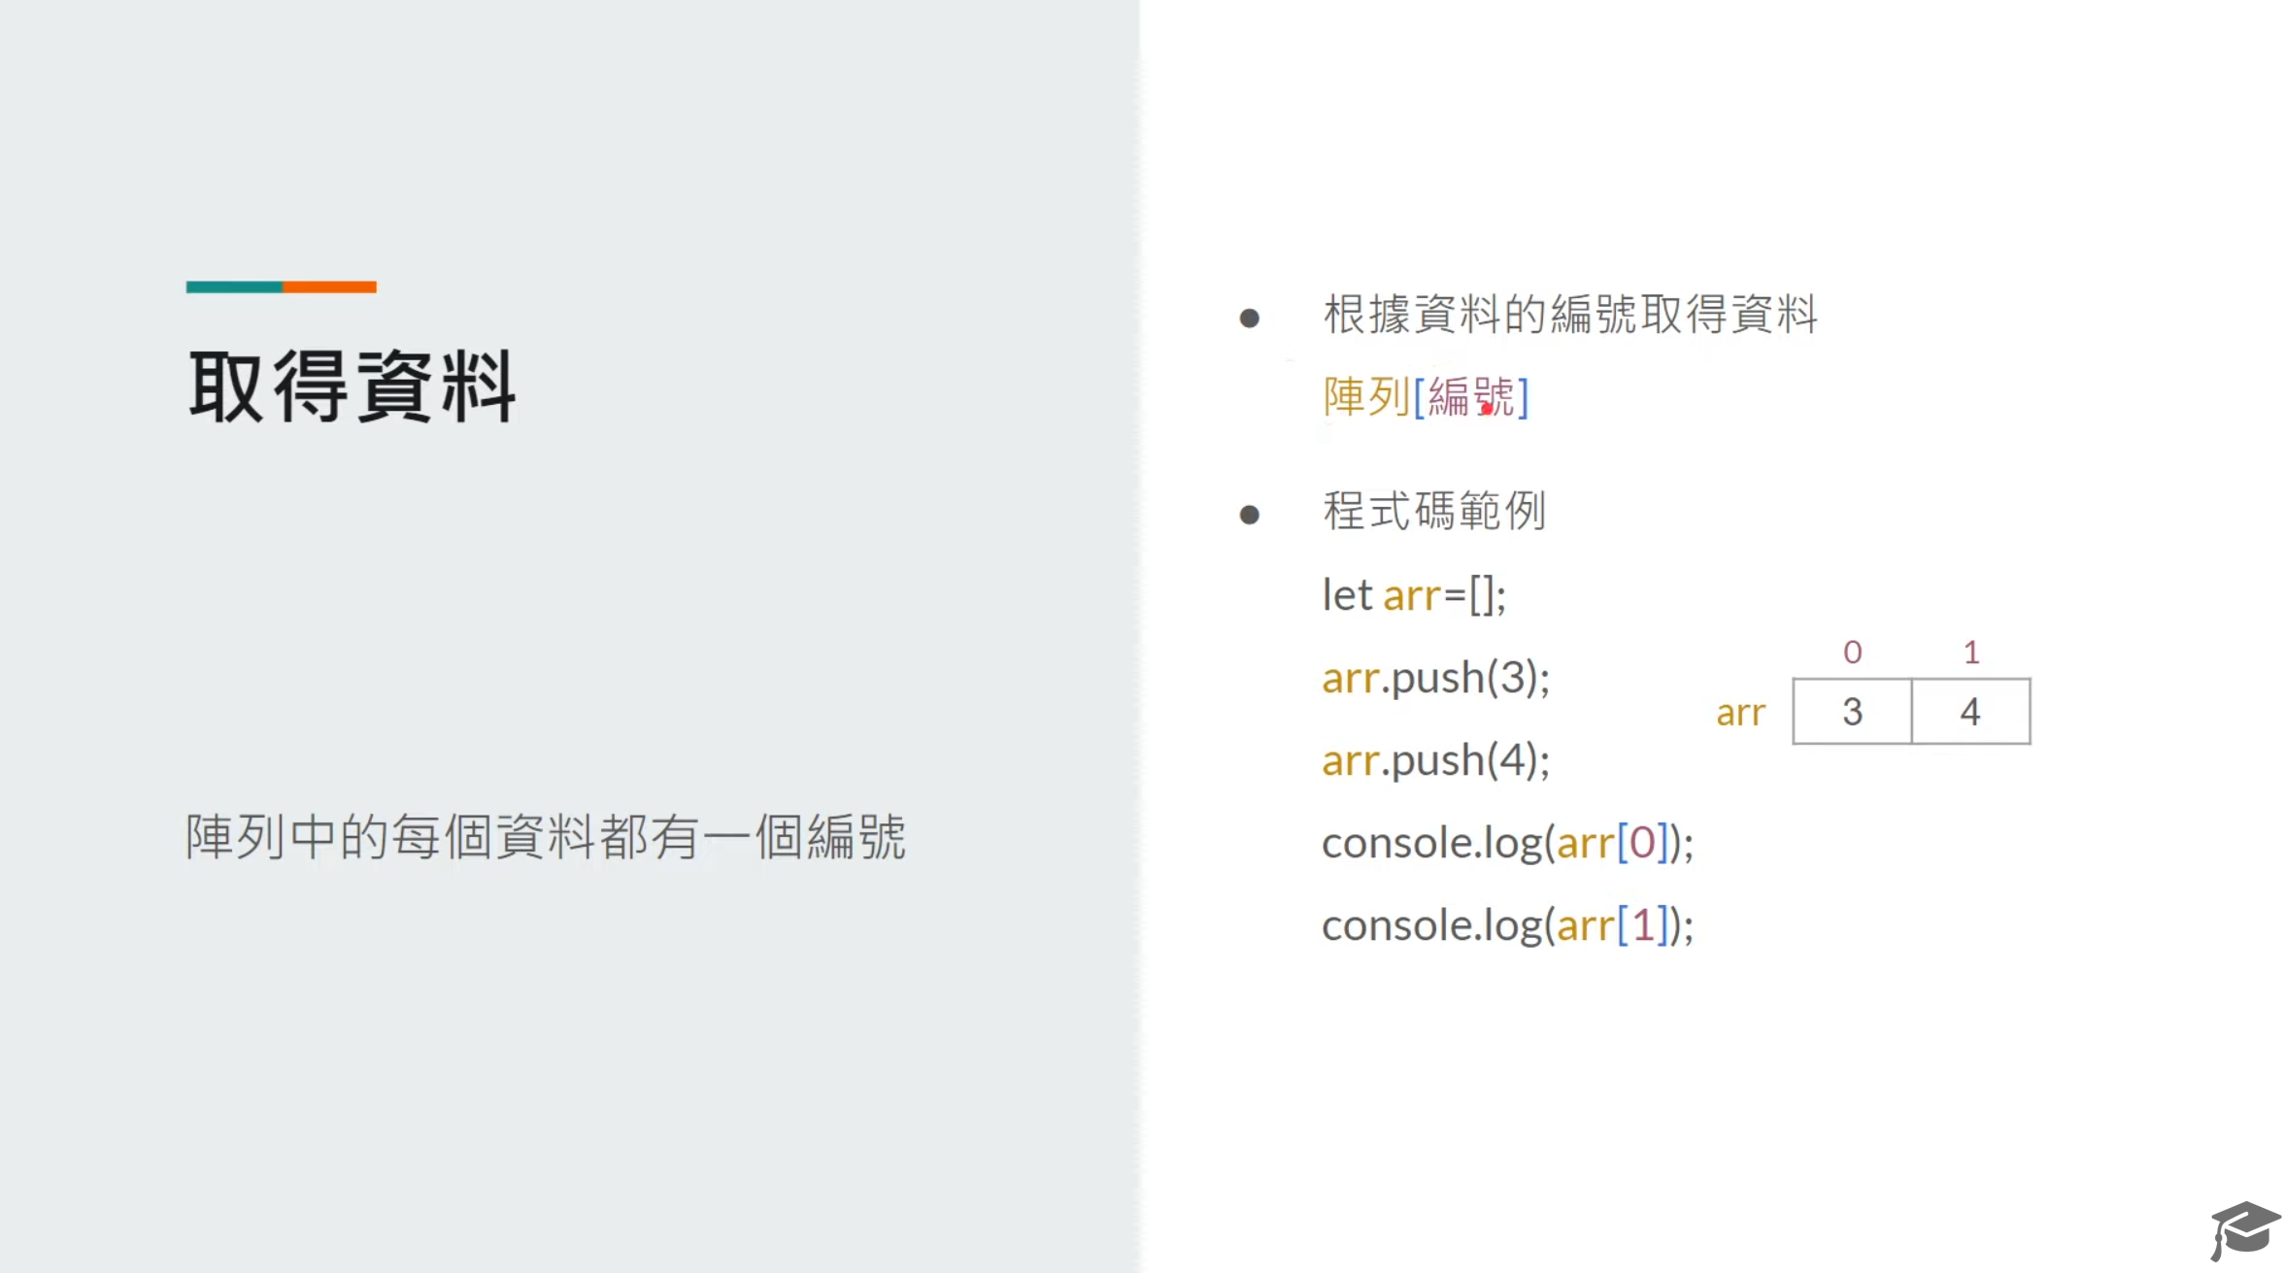

2.4 取得陣列的長度

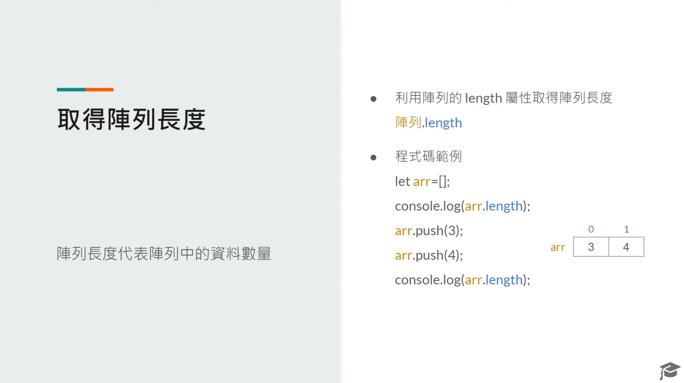

2.5 搭配迴圈使用

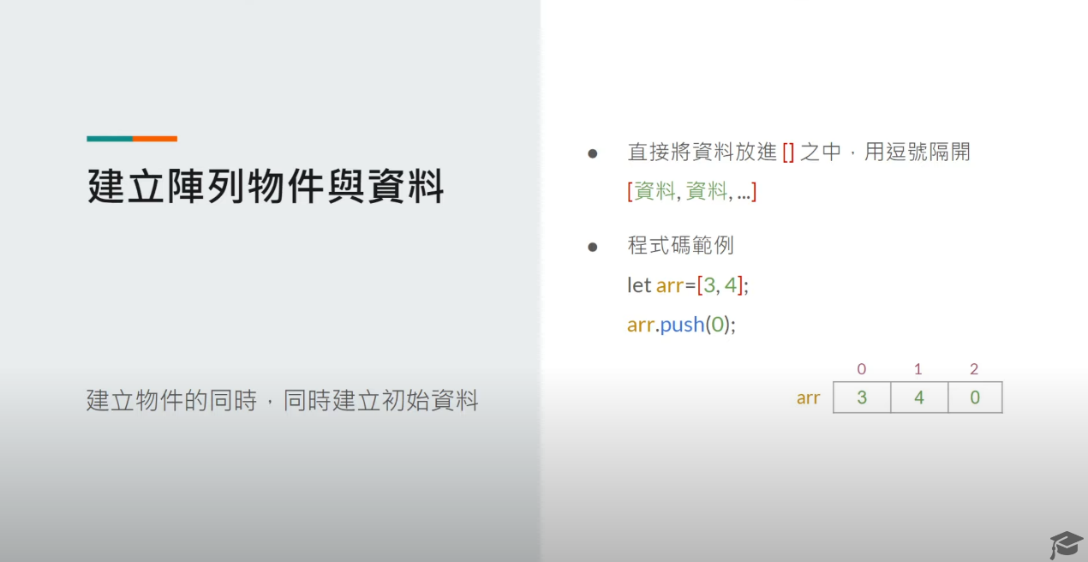

.push() 類似 python的 .append()